**Урок №11. Массивы. Создание мелодии с использованием пьезоэлементов**

**Вводный блок (5 минут)**

**Цели и задачи урока:**

1. Изучить синтаксис создания массива и обращения к элементам
2. Подключить пьезоэлемент и создать мелодию на его основе

**Вспомним прошлые занятия**

1. Что такое функция?
2. Что такое данные? Какие типы данных бывают?
3. Что такое переменная? Для чего она нужна?

**Познание нового (35 минут)**

Теоретическая часть

Массив - такая же переменная, только может хранить в себе сразу несколько элементов. Это могут быть числа, а могут быть строки в зависимости от того, что мы хотим видеть в массиве

Например, ниже представлен массив, состоящий из чисел

int array[5] = {1,2,3,4,5}

Предположим, мне необходимо обратиться к числу 3, которая находится в массиве

Для этого необходимо написать название массива и внутри квадратных скобках написать индекс элемента в массиве

Индексация массива начинается с нуля, то есть

array[0] // 1

array[1] // 2

array[2] // 3

array[3] // 4

array[4] // 5

Ниже приведены несколько корректных вариантов объявления массивов:

int myInts[6];

int myPins[] = {2, 4, 8, 3, 6};

int mySensVals[6] = {2, 4, -8, 3, 2};

char message[6] = "hello";

Массив может быть объявлен без непосредственной инициализации элементов массива, как в случае массива myInts.

Массив myPins был объявлен без явного задания размера. Компилятор сам посчитает фактическое количество элементов и создаcт в памяти  массив необходимого размера.

Размер может быть задан явно, одновременно с инициализацией элементов массива. Обратите внимание, что при создании массива типа char, необходим дополнительный элемент массива для нулевого символа (окончание строки).

Чаще всего для перебора элементов цикла используется цикл for, счетчик цикла используется как индекс для доступа к каждому элементу массива. Например, для вывода массива через Serial порт можно использовать следующий код:

for (int i = 0; i < 5; i++) {

Serial.println(myPins[i]);

}

Собираем схему

Таким образом, с помощью цикла можно обращаться к каждому элементу по отдельности и использовать его для задания каких-либо параметров.

На сегодняшнем занятии, на примере подачи сигнала на пьезодатчик, мы будем изменять частоту сигнала, тем самым меняя звук.

Для начала соберем схему и напишем код

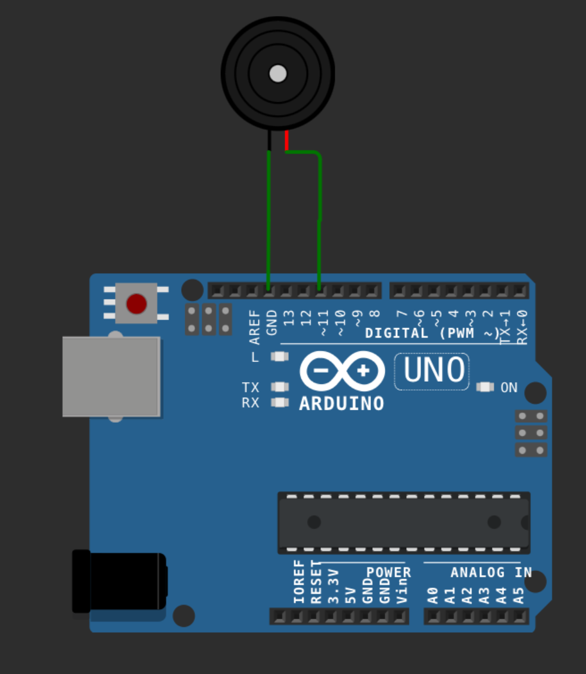

const int PIEZO = 11;

void setup() {

pinMode(PIEZO, OUTPUT);

}

void loop() {

tone(PIEZO, 1000);

delay(500);

tone(PIEZO, 2000);

delay(500);

noTone(PIEZO);

}

В данном случае для задания определенной частоты используется функция tone, где указывается два параметра:

* номер контакта
* частота (Гц)

Для продления ноты используется функция delay.

У каждой ноты своя частота, например можно воспользоваться нотами внутри одной октавы и построить мелодию.

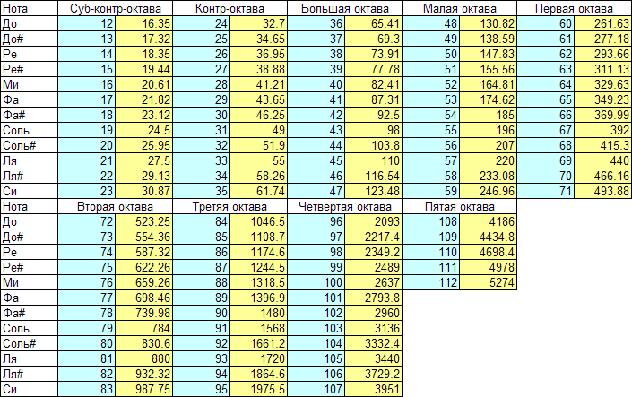

**Некомпьютерная активность (15 минут)**

Закрепление структуры данных “массив”

*Материалы*:

- Карточки/стикеры разных цветов

- Маркеры/ручки

- Большой лист бумаги или доска

*Ход активности:*

1. Начните с повторения теоретической части, что массив - это структура данных, которая хранит упорядоченный набор элементов одного типа.

2. Разделите учеников на небольшие группы. Раздайте каждой группе набор карточек или стикеров разных цветов.

3. Попросите учеников представить, что каждая карточка - это элемент массива. Пусть они напишут на карточках какие-нибудь числа .

4. Теперь предложите ученикам разложить карточки на большом листе бумаги или доске, создав визуальное представление массива.

5. Обсудите с учениками следующие концепции:

- Индексация элементов массива (нумерация, начиная с 0)

- Длина массива (количество элементов)

- Доступ к отдельным элементам (по индексу)

6. Предложите ученикам выполнить различные операции с их массивами:

- Найти сумму/среднее значение всех элементов

- Отсортировать элементы по возрастанию/убыванию

7. Попросите ученические группы представить свои массивы и продемонстрировать выполненные операции.

**Работа над проектом (30 минут)**

Тема: Создание нового проекта и написание программы, которая воспроизводит мелодию с помощью пьезодатчиков

[**https://wokwi.com/projects/404642076095521793**](https://wokwi.com/projects/404642076095521793)

Для задания мелодии потребуется знать время их звучания и частоту

Будем пытаться воссоздать мелодию из кинофильма «Крестный отец»

Тогда нам нужно создать массив с последовательностью нот и массив с временем их звучания

const int N = 13;

const int NOTES[N] = {659, 880, 1046, 987, 880, 1046, 880, 987, 880, 698, 784, 659, 0};

const int TIME[N] = {600, 600, 600, 600, 600, 600, 600, 600, 600, 600, 600, 1500, 1500};

На данном этапе созданы два массива размером по 13 элементов, теперь в цикле for их нужно все перебрать с одним нюансом - если в массиве в нотах присутствует 0, то это означает отсутствие звучания

Теперь пропишем функцию loop на основе вышеперечисленных массивов

void setup() {

pinMode(PIEZO, OUTPUT);

}

void loop() {

for (int i = 0; i < N; i++) {

if (NOTES[i] == 0) {

noTone(PIEZO);

delay(TIME[i]);

continue;

}

tone(PIEZO, NOTES[i]);

delay(TIME[i]);

}

*Дополнительное задание:*

Создать схему, где будет подключено 2 пьезодатчика, каждый из которых будет воспроизводить последовательность нот в разных тональностях

Последовательность нот:

соль-соль-соль-соль-фа#-фа#-фа#-фа#-ми-ми-ми-ми-ми-ми-ми-ми

[**https://wokwi.com/projects/404642494364115969**](https://wokwi.com/projects/404642494364115969)

**Рефлексия (5 минут)**

"Что нового вы узнали сегодня?"

"Что такое массив? Как обращаться к элементам массива?"

“Что такое пьезодатчик? Какие команды используются для включения и отключения звука?”